Муниципальное автономное образовательное учреждение
«Цнинская средняя общеобразовательная школа №2»

Дидактическая игра на основе
Обучающего пособия по биологии
«Клетка»

Выполнила
Калачева Анна Викторовна
Учитель биологии

2024
Введение
Не для кого не секрет, что во всех образовательных учреждениях остается актуальной проблема поиска наиболее эффективных условий организации обучения одаренных детей. Такие дети, требуют особого подхода и условий для полного раскрытия его способностей и талантов. Уже в младшем школьном возрасте такие дети проявляют интерес к определенным предметам. В таком возрасте успешное вовлечение ребенка в образовательный процесс требует наглядности. Применение на уроках обучающих пособий поможет учащимся получить необходимый багаж знаний и развить интерес к изучаемому предмету.
Важное место в изучении биологии занимает тема «Клетка», так как является одной из основополагающих в предмете. У детей часто возникают вопросы как устроена клетка, как выглядят органоиды, поэтому для изучения этой темы требуется наглядность. Обучающее пособие обеспечивает детей знаниями, выполняет развивающую функцию, а игровая ситуация способствует более быстрому и доступному усвоению знаний и умений. При помощи дидактической игры можно реализовать индивидуальный подход и в то же время не ограничивая ребенка в интеллектуальных рамках, создать возможность роста и развития. Применение данного пособия позволяет развить и закрепить интерес у ребенка к изучению предмета биология еще в пятом классе.. Работая с наглядным материалам, ребенок не только изучает, но и закрепляет знания о строении клетки. Пособие выполнено из тактильно приятного материала в ярких цветах, что несомненно привлекает ребенка любого возраста. В целом дидактические игры на основе обучающего пособия «Клетка» легко помогут в решении такого сложного вопроса, как образование одаренных детей.
Цель: Создание системы комплексной помощи одаренным детям в освоении темы «Клетка», через дидактическую игру на основе обучающего пособия «Клетка»
Задачи:
1)Повысить уровень развития, концентрации, объема, переключения и устойчивости внимания.
2)Повысить уровень развития логического мышления.
3)Развивать наглядно-образного и логического мышления.
4)Развивать речь.
5)Закреплять знания о строении клетки.
6)Учить различать животную и растительную клетку.
7)Учить определять органоид и его функцию в клетке.

Методические рекомендации.
Существует ряд правил по составлению и использованию дидактических игр:
1.Определенные методические знания и умения помогут правильно провести дидактическую игру. Эти знания помогают применить наилучший вариант дидактической игры на том или ином этапе урока. К дидактическим играм следует готовить детей заранее, учитывая, прежде всего, время проведения, некоторые атрибуты и правила. Это позволит заранее настроить детей на игру и творчески подготовиться к ней.
2. Дидактические функции игры должны обеспечить достаточно широкую, но посильную творческую и мыслительную деятельность учащихся в области биологии и смежных дисциплин, соответствовать возрастным особенностям, степени подготовки и развитию кругозора учащихся. Игру следует начинать с более простых заданий, постепенно переходя к более сложным. Задания должны содержать элементы увлекательности и давать возможность принимать несколько вариантов ответов, в том числе и нестандартных.
3.Атрибуты должны быть красивыми, яркими, загадочными, необыкновенными. Наглядность должна быть простой и емкой, эстетически правильно выполненной. Ошибки должны быть исключены, т.к. это снижает интерес игры, авторитет учителя. Наглядность, применяемая в процессе дидактической игры, должна носить больше схематический характер, нежели изобразительный.
4. Игры лучше всего проводить в быстром темпе, чтобы каждый ученик с максимальной активностью мог участвовать в игре. При этом необходим предварительный расчет продолжительности каждого этапа игры и обязательное его выполнение в процессе игры.
5. Нельзя оставлять без внимания группу наблюдателей; необходимо наделить их важной ролью арбитра; следя за игрой, арбитр делает выводы, дает оценку ходу событий, но не в коем случае не производит персональных оценок в адрес играющих – арбитр выступает сторонним наблюдателем ситуации и высказывает свои впечатления от увиденного. Лучше проводить дидактическую игру выразительно и эмоционально. Это обеспечивает интерес детей, желание слушать, участвовать в игре, быть активным участником.
6. Учитель, как ведущий игры, постоянно активизирует работу пассивных учащихся. Иногда бывает полезно ввести в правила игры поощрительные и штрафные баллы. Средства и способы, повышающие эмоциональное отношение детей к игре следует рассматривать не как самоцель, а как путь, ведущий к выполнению дидактических задач.
7. Учителю следует не допускать снижения интереса у детей к игре, субъективности в нечестности. Необходимо умело регулировать ход игры. Кроме этого, учитель, дополняя игру своими элементами, должен включить различные варианты геймов, разминок, дающие возможность проигрывающей команде подтянуться. Если не учитывать этих рекомендаций, то проигрывающая команда с большим отрывом теряет интерес к игре, а чаще всего отказывается от игры.
8. Во время игры необходимы дисциплина и порядок. Во время игры старайтесь обеспечивать нормальный психолого-педагогический климат. Между педагогом и детьми должна быть атмосфера уважения, взаимопонимания, доверия, сопереживания. Тон лучше сохранять доброжелательным, лояльным.
9. Используя дидактические игры, лучше не допускать перенасыщения учебного процесса игровой деятельностью, т.к. слишком частое применение дидактических игр на уроке приводит к ситуации, когда ученики будут воспринимать курс изучения биологии, как игру в целом.
10. Желательно иметь систему разработанных дидактических игр, не раз опробованных на уроках биологии, с учетом ранее допущенных ошибок, если они имели место.3.Пособие «растительная и животная клетка»

Для нашего пособия лучше всего подходят игры – упражнения. Игры упражнения. Они занимают обычно 10-15 минут и направлены на совершенствование познавательных способностей учащихся, являются хорошим средством для развития познавательных интересов, осмысления и закрепления учебного материала, применение его в новых ситуациях. К играм-упражнениям относятся: разнообразные викторины, кроссворды, ребусы, чайнворды, шарады, головоломки, ботаническое и зоологическое лото, объяснение пословиц и поговорок о растениях и животных. Побуждение школьников к этим играм, основанное на стремлении проявить догадку, смекалку в умственной деятельности, можно и должно использовать в развитии познавательной активности учащихся.

Заключение.
Пособие успешно прошло проверку и имеет ряд преимуществ:
1.Модель разборная. Ребенок может собирать и разбирать как растительную, так и животную клетку.
2.Возможность составления большого количества разноуровневых заданий. Подходит для всех учеников.
3.Интересно для любого школьника 5-11 классов. Пособие яркое, мобильное и это привлекает много внимания даже у взрослых людей.
4.Более качественное восприятие информации. Наглядность пособия помогает закрепить тему «клетка»
Пособие получилось отличным, любой учитель биологии будет рад видеть и применять его в работе с учениками. Важно закреплять знания с применением практических навыков, так качественно освоится материал программы и дети будут с радостью и неподдельным интересом изучать тему «Клетка».
С помощью различных пособий и оборудования для кабинета биологии можно создать увлекательный научный мир, полностью завладеть вниманием учеников и привить глубокий интерес к предмету.
Список используемой литературы
- https://studfile.net/preview/16666164/page:24/
- https://xn--5-8sb3ae5aa.xn--p1ai/biologija-5-pasechnik-uchebnik/
- https://multiurok.ru/files/sravnitelnaia-tablitsa-stroeniia-kletok-rastenii-z.html
- https://blog-multiwork.ru/blog/vidy-kontrolnyh-dlya-studenta/?ysclid=lsdez5n416679243045
- https://dduyt.ru/docs/2023_03_22/aadk28eGb8GkHRETzDH94Z89A.pdf
- https://nsportal.ru/nachalnaya-shkola/raznoe/2022/05/13/rol-naglyadnosti-v-nachalnoy-shkole
- https://nsportal.ru/shkola/biologiya/library/2013/01/02/programma-elektivnogo-kursa-kletki-i-tkani
- https://obuchonok.ru/
- https://cyberleninka.ru/article/n/sostavlenie-testov-kak-metod-zakrepleniya-uchebnogo-materiala
- https://cyberleninka.ru/article/n/istoriya-pedagogicheskoy-teorii-izmereniy

Приложение.
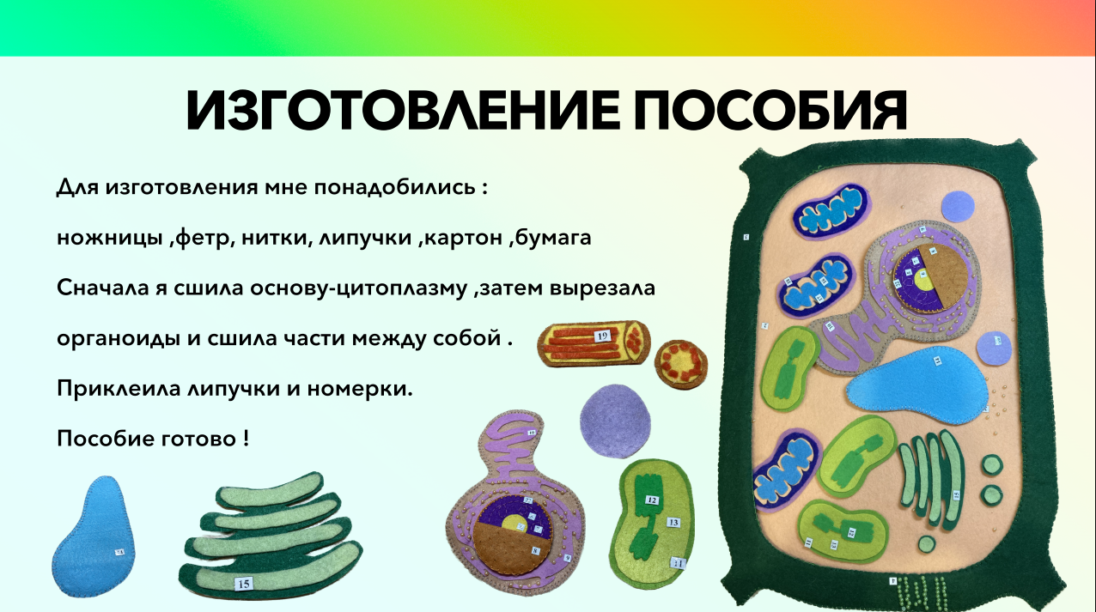

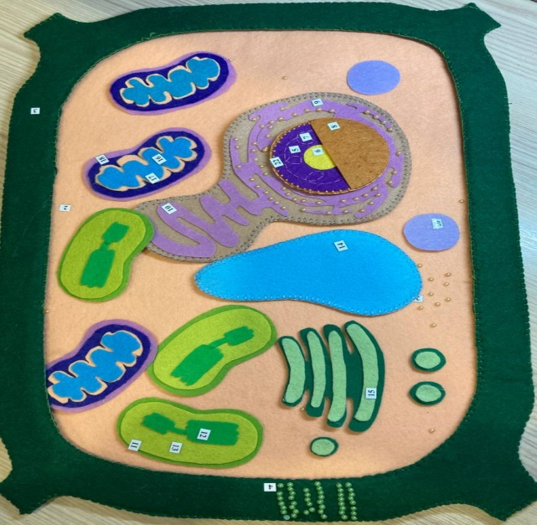
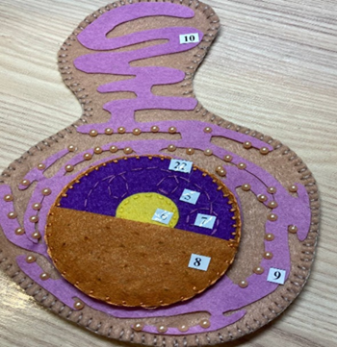
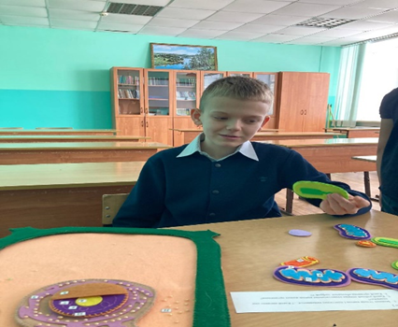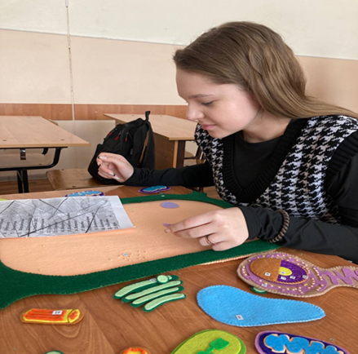
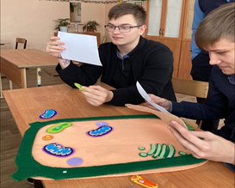

Задания для работы с пособием
5 -6 класс
Билет 1
- Соберите модель растительной клетки
- Для чего необходима вакуоль?
- Что обозначено цифрой 3?
…………………………………………………………………………………….
Билет 2
- Зеленые тельца клеток ( пластиды) называются…? Какой пигмент они содержат?
- Какой учёный открыл существование клеток живых организмов?
- Что обозначено цифрой 7?
………………………………………………………………………………………
Билет 3
- В состав какого органоида растительной клетки входит целлюлоза?
- Расскажите строение митохондрии
- Что обозначено цифрой 10?
…………………………………………………………………………………….
Билет 4
- Полужидкое вещество, которое заполняет клетку – это?
- Какой органоид является энергетической станцией клетки
- Какой органоид обозначен цифрой 5?
……………………………………………………………………………………..
9 класс
- Соберите модель животной клетки
- Каким номером на рисунке обозначен органоид, относящийся к цитоскелету клетки?
- Установите соответствие между характеристиками и органоидами клетки, обозначенными цифрами на схеме: к каждой позиции, данной в первом столбце, подберите соответствующую позицию из второго столбца.

ХАРАКТЕРИСТИКИ | ОРГАНОИДЫ
А) Построены из белка тубулина  Б) Содержат гидролитические ферменты  В) Имеют в своём составе ДНК  Г) Участвуют в синтезе белка  Д) Формируют веретено деления  Е) Состоят из РНК и белка | 1) (6)  2) (8)  3) (9)  4) (10)

Билет 2
- Соберите модель эукариотической клетки
- Каким номером на рисунке обозначен органоид, который также характерен для прокариотических клеток?
- Установите соответствие между характеристиками и органоидами клетки, обозначенными цифрами на схеме: к каждой позиции, данной в первом столбце, подберите соответствующую позицию из второго столбца.
ХАРАКТЕРИСТИКИ | ОРГАНОИДЫ
А) Синтез углеводов и липидов  Б) Осуществляет модификацию и выделение белков  В) Двумембранная часть клетки  Г) Участвует в формировании межклеточных контактов  Д) Способствует образованию лизосом  Е) Может образовывать гликокаликс | 1) (1)  2) (3)  3) (5)  4) (7)

Билет 3
- Соберите модель растительной клетки
- Каким номером на рисунке обозначена часть клетки, аналог которой у грибов состоит из хитина?
- Установите соответствие между характеристиками и органоидами клетки, обозначенными цифрами на схеме: к каждой позиции, данной в первом столбце, подберите соответствующую позицию из второго столбца.
ХАРАКТЕРИСТИКИ | ОРГАНОИДЫ
А) Обеспечивает клетку органическими веществами  Б) Участвует в разрушении органических веществ до CO₂ и H₂O  В) Стопка дискообразных одномембранных мешочков  Г) Содержит граны  Д) Обеспечивает тургор клетки  Е) Содержит кристы | 1) (7)  2) (10)  3) (11)  4) (14)

Билет 4
- Соберите модель растительной клетки
- Каким номером на рисунке обозначен органоид, который обеспечивает автотрофное питание клетки?
- Установите соответствие между характеристиками и органоидами клетки, обозначенными цифрами на схеме: к каждой позиции, данной в первом столбце, подберите соответствующую позицию из второго столбца.
ХАРАКТЕРИСТИКИ | ОРГАНОИДЫ
А) Двумембранный органоид  Б) Может иметь на поверхности рибосомы  В) Накапливает ненужные клетке вещества  Г) Имеет поры, через который проходят плазмодесмы  Д) Снабжает клетку АТФ  Е) Осуществляет транспорт между ядром и внешней средой | 1) (1)  2) (5)  3) (10)  4) (14)

Билет 5
- Соберите модель клетки эукариот
- Каким номером на рисунке обозначена часть клетки, посредством которого осуществляется эндо- и экзоцитоз?
- Установите соответствие между характеристиками и органоидами клетки, обозначенными цифрами на схеме: к каждой позиции, данной в первом столбце, подберите соответствующую позицию из второго столбца.
ХАРАКТЕРИСТИКИ | ОРГАНОИДЫ
А) Немембранный  Б) Двумембранный  В) Формирование полисом  Г) Накапливает органические вещества, синтезированные в клетке  Д) Имеет поры  Е) Содержит на своей поверхности рибосомы | 1) (3)  2) (4)  3) (6)  4) (7)

Билет 6
- Соберите модель растительной клетки
- Каким номером на рисунке обозначен органоид, который способствует росту клеток за счёт растяжения?
- Установите соответствие между характеристиками и органоидами клетки, обозначенными цифрами на схеме: к каждой позиции, данной в первом столбце, подберите соответствующую позицию из второго столбца.
ХАРАКТЕРИСТИКИ | ОРГАНОИДЫ
А) Обеспечивает синтез РНК  Б) Противодействует тургору  В) Содержит крахмал  Г) Обеспечивает синтез белков  Д) Формирует тилакоиды  Е) Содержит целлюлозу и пектиновые вещества | 1) (1)  2) (4)  3) (7)  4) (13)

Билет 7
- Соберите модель животной клетки
- Каким номером на рисунке обозначен органоид, который в нервной ткани отвечает за синтез и секрецию нейромедиаторов?
- Установите соответствие между характеристиками и органоидами клетки, обозначенными цифрами на схеме: к каждой позиции, данной в первом столбце, подберите соответствующую позицию из второго столбца.
ХАРАКТЕРИСТИКИ | ОРГАНОИДЫ
А) Сливается с эндосомами  Б) Синтезирует собственные белки  В) Состоит из триплетов  Г) Немембранный органоид  Д) Окисляет органические вещества до углекислого газа и воды  Е) Синтезирует трансмембранные белки | 1) (4)  2) (8)  3) (9)  4) (10)

Билет 8
- Соберите модель растительной клетки
- Каким номером на рисунке обозначен органоид, содержащий кристы?
- Установите соответствие между характеристиками и органоидами клетки, обозначенными цифрами на схеме: к каждой позиции, данной в первом столбце, подберите соответствующую позицию из второго столбца.
ХАРАКТЕРИСТИКИ | ОРГАНОИДЫ
А) Обеспечивает клетку органическими веществами  Б) Участвует в разрушении органических веществ до CO₂ и H₂O  В) Стопка дискообразных одномембранных мешочков  Г) Содержит граны  Д) Обеспечивает тургор клетки  Е) Содержит кристы | 1) (7)  2) (10)  3) (11)  4) (14)

Билет 9
- Соберите модель животной клетки
- Каким номером на рисунке обозначен органоид, строение которого может свидетельствовать о происхождении путём симбиогенеза? Установите соответствие между характеристиками и органоидами клетки, обозначенными цифрами на схеме: к каждой позиции, данной в первом столбце, подберите соответствующую позицию из второго столбца.
ХАРАКТЕРИСТИКИ | ОРГАНОИДЫ
А) Соединяют аминокислоты при синтезе полипептидов  Б) Осуществляет транспорт веществ, предназначенных для экзоцитоза  В) Содержит кольцевую ДНК  Г) Одномембранный  Д) Имеет кристы  Е) Могут располагаться в основании ресничек и жгутиков | 1) (5)  2) (6)  3) (9)  4) (10)

